Simülasyon dünyasının (özellikle Gazebo'nun) en acımasız kuralı şudur: "Çöp girerse, çöp çıkar" (Garbage In, Garbage Out). Eğer URDF dosyandaki kütle, atalet matrisi ve sürtünme değerleri rastgele girilmişse, yazdığın o harika Ters Kinematik ve PID Mixer kodları simülasyonda robotun delicesine titremesine, takla atmasına veya gerçek dünyayla hiç uyuşmayan tepkiler vermesine neden olur.

Literatürde bu durum Sim2Real Gap (Simülasyondan Gerçeğe Geçiş Boşluğu) olarak adlandırılır. Makalelerin bu parametreleri nasıl ele aldığını ve URDF/Xacro sistemine nasıl işlediğimizi akademik temelleriyle inceleyelim.

1. Kütle () ve Atalet () Parametrelerinin Belirlenmesi
Robotik makalelerinde (özellikle Stewart Platformu gibi yüksek dinamik tepki veren paralel robotlarda), her bir linkin kütle ve atalet değerlerinin tam olarak sisteme tanıtılması istenir.

CAD Tabanlı Parametre Çıkarımı (Sıklıkla Kullanılan Akademik Yöntem)
Literatürdeki çalışmaların %90'ı, robotun parçalarını Autodesk Inventor, Fusion veya SolidWorks gibi programlarda tasarlarken malzemeyi (örneğin Alüminyum 6061 veya PLA+) doğru seçerek bu değerleri matematiksel olarak hesaplatır. CAD programı, parçanın geometrisine bakarak hacimsel integral yardımıyla ağırlık merkezini (CoM - Center of Mass) ve Atalet Tensörünü (Inertia Tensor) çıkarır.

URDF İçindeki Karşılığı:
URDF'te her <link> elementinin altında bir <inertial> bloğu açmak zorundayız. SolidWorks veya Fusion'dan aldığımız verileri buraya şu şekilde işleriz:

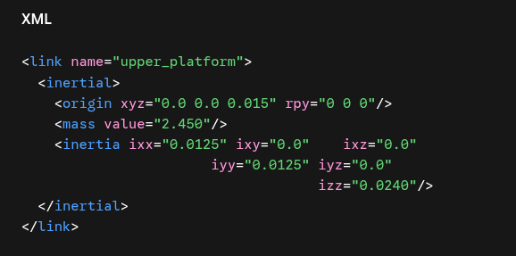

Akademik Detay: Neden Atalet Matrisi Simetrik ve 6 Elemanlı?
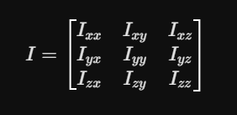
Atalet matrisi normalde 3 X 3 boyutunda 9 elemanlı bir matristir:

Ancak Newton-Euler denklemlerinde bu matris simetrik olduğu için (Ixy = Iyx vb.), URDF bizden sadece üst üçgeni veya alt üçgeni temsil eden 6 benzersiz parametreyi (ixx, ixy, ixz, iyy, iyz, izz) ister. Eğer bu değerleri sıfır veya negatif girersen Gazebo simülasyonu başlatıldığı an çöker.

2. Sürtünme Parametrelerinin () Eklenmesi
Stewart Platformu bacaklarındaki pistonların (doğrusal eyleyicilerin) içindeki sürtünme, PID kontrolcünün kararlılığını doğrudan etkiler. Literatürde sürtünme modelleri genellikle iki ana bileşene ayrılır ve URDF içinde <joint> elementinin altındaki <dynamics> etiketiyle tanımlanır.

Coulomb ve Viskoz Sürtünme Modeli
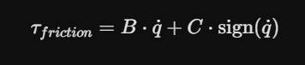
Makalelerde eklem sürtünmesi şu formülle modellenir:

- B (Damping / Viskoz Sürtünme): Hızla doğru orantılı olarak artan sürtünmedir. Robot hızlı hareket ederken sistemi frenler, salınımı (overshoot) engeller.
- C (Friction / Coulomb Sürtünme): Hızdan bağımsız, harekete başlarken yenilmesi gereken statik sürtünme sınırıdır.

URDF İçindeki Karşılığı (XML):

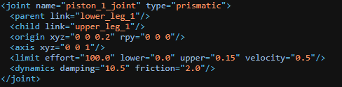
- damping="10.5": Saniyede 1 metre hızlanmaya karşılık motor kuvvetini 10.5 N sönümler.
- friction="2.0": Pistonun harekete geçebilmesi için motorun en az 2N kuvvet üretmesi gerekir.

3. Gazebo'ya Özel Parametreler (<gazebo> Etiketi ve ODE Ayarları)
URDF standart bir ROS formatıdır ancak Gazebo arka planda ODE (Open Dynamics Engine) fizik motorunu kullandığı için, yüzey teması ve eklem kararlılığı adına ek parametrelere ihtiyaç duyar. Bunları URDF içinde <gazebo reference="link_name"> bloklarıyla tanımlarız:
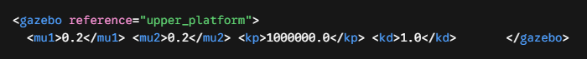

- mu1 ve mu2: Platformun başka bir nesneye çarptığındaki sürtünme katsayısıdır.
- kp ve kd (ERP/CFM): Fizik motorunun, bağlantı noktalarındaki mikro esnemeleri çözmesini sağlar. Eğer platform simülasyonda durduk yere titriyorsa, bu değerler ODE motorunun zaman adımı (time_step) çözünürlüğüne göre ayarlanmalıdır.

4. Akademik Literatür (Makale) Yaklaşımları ve Doğrulama
Sırf bu parametrelerin doğru belirlenmesi üzerine yazılmış yüzlerce "System Identification" (Sistem Tanımlama) makalesi vardır. Süreç literatürde şu adımlarla koşturulur:
- Analitik Model: Robotun Lagrange-Euler denklemleri çıkarılır.
- Trajectory Tasarımı (Fourier Serileri): Robota simülasyonda ve gerçek dünyada sinüzoidal, karmaşık hareketler yaptırılır.
- Veri Toplama: Motorların çektiği akım (tork) ve eyleyicilerin anlık hızları yüksek frekansta kaydedilir.
- En Küçük Kareler Yöntemi (Least Squares Estimation): Toplanan veriler optimize edilerek "gerçek kütle ve sürtünme" değerleri geriye dönük hesaplanır ve URDF'e yazılır.

Simülasyon ortamı ile deneysel altyapı arasındaki dinamik uyumsuzlukları (Sim2Real Gap) minimize etmek adına, Stewart Platformunun URDF modelindeki kütle (<mass>) ve asimetrik kütle dağılımından kaynaklanan eylemsizlik tensörleri (<inertia>) CAD tabanlı sayısal entegrasyon yöntemiyle hesaplanarak sisteme aktarılmıştır. Doğrusal eyleyicilerde meydana gelen doğrusal olmayan sürtünme etkileri ise literatürle uyumlu şekilde Coulomb ve Viskoz sürtünme katsayıları (<dynamics damping="..." friction="...">) biçiminde modellenmiştir. Eklemlerin temas mekaniği ve mikro esneme toleransları, Open Dynamics Engine (ODE) fizik motorunun kararlılık kriterleri (<kp>, <kd>) doğrultusunda optimize edilmiştir.

